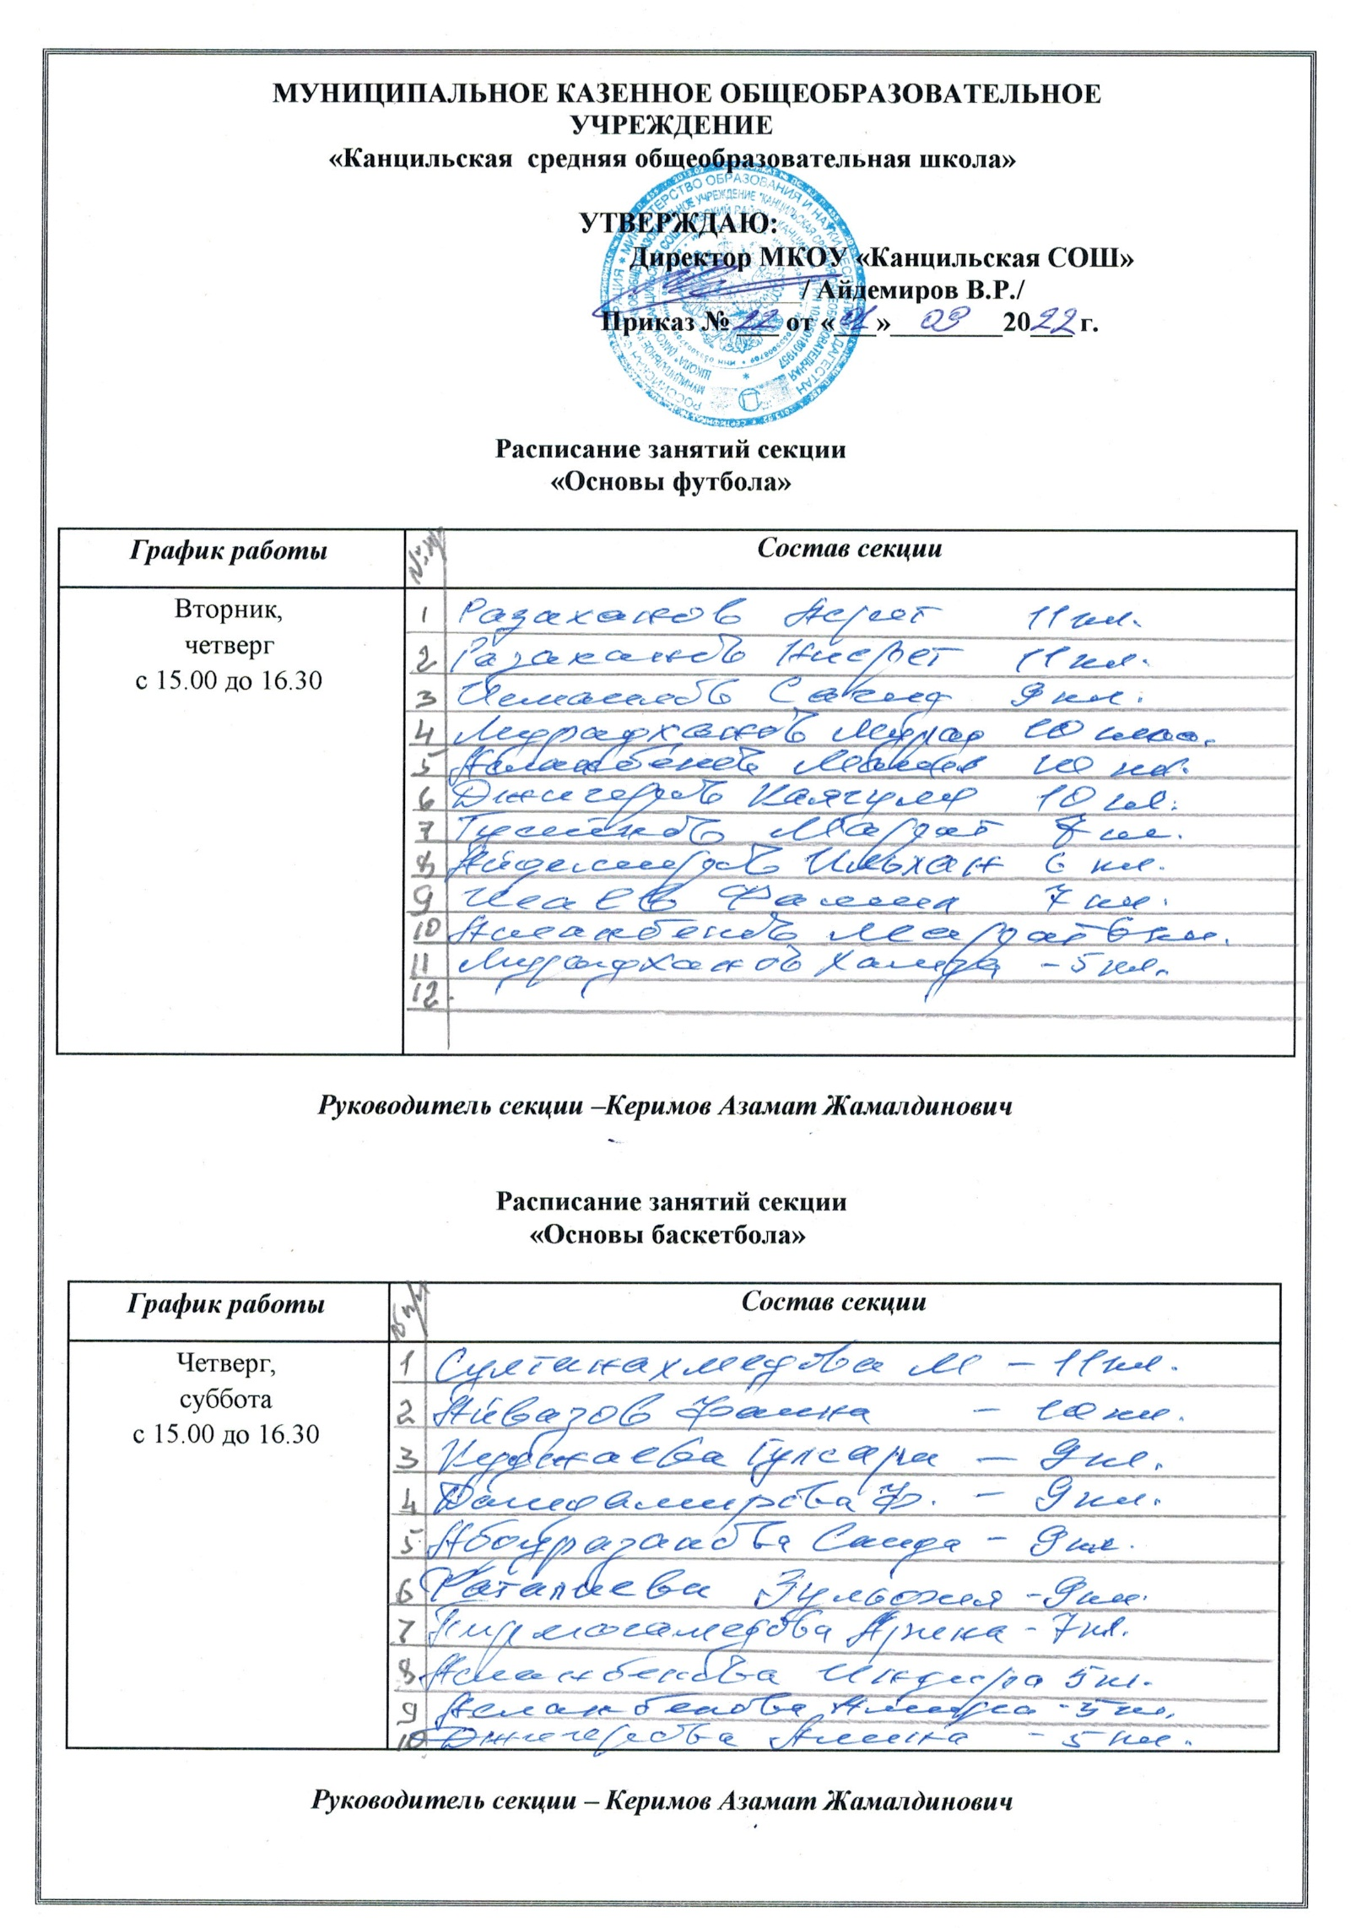

Расписание занятий секции
«Лёгкая атлетика»

График работы | Состав секции
Понедельник,
среда
с 15.00 до 16.30

Руководитель секции – Римиханов Али Тагибекович

